PANORAMA ECONÔMICO

AGOSTO 2023

**INTERNACIONAL**

# Estados Unidos

## Inflação

Um dos dados referentes ao mês de agosto de 2023 mais aguardados da economia mundial foi divulgado recentemente na segunda semana do mês de setembro de 2023, o CPI (Consumer Price Index). Este indicador sempre cumpre um papel muito importante para as decisões de política monetária do banco central americano, e nos últimos meses esse papel ganhou ainda mais notoriedade.

Em especial, esse dado de agosto se mostra como ainda mais sensível, pois é uma das principais métricas a serem observadas pelo FOMC (comitê de política monetária americana) para a tomada de decisão de manutenção ou aumento da taxa básica de juros nos dias 19 e 20 de setembro.

No mês de agosto, o CPI apresentou uma aceleração esperada de 0,6% no mês de agosto, e de 3,7% na janela de 12 meses. No mês anterior, os números ficaram em 0,2% no mês e 3,2% em 12 meses.

CPI - Estados Unidos:

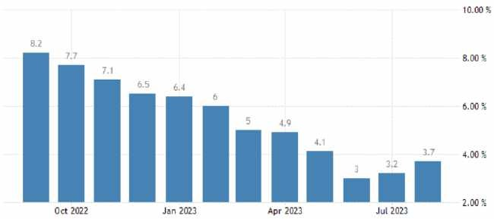

Fonte: https://tradingeconomics.com/united-states/inflation-cpi

Apesar dessa leve alta, a trajetória da inflação americana vem convergindo para a meta buscada pelas autoridades estatais americanas, principalmente para o que tange de política monetária. Após o CPI atingir 3% a/a em junho, o dado permaneceu na casa dos “3% baixos”, porém ganhou um leve impulso no mês de agosto.

Ao longo do ano de 2023, alguns países membros da OPEP (Organização de Países Exportadores de Petróleo) anunciaram uma série de reduções na produção de barris de petróleo ao redor do mundo, essa evolução no corte da produção por sua vez, vem gerando um impacto direto no preço da commodity ao longo dos meses, tendo agora em agosto tanto o Petróleo Brent, quanto o Petróleo WTI passado por um rally de alta, voltando a mostrar força para superar a barreira dos U$ 90 dólares o barril do insumo.

Cotação - Petróleo Brent:

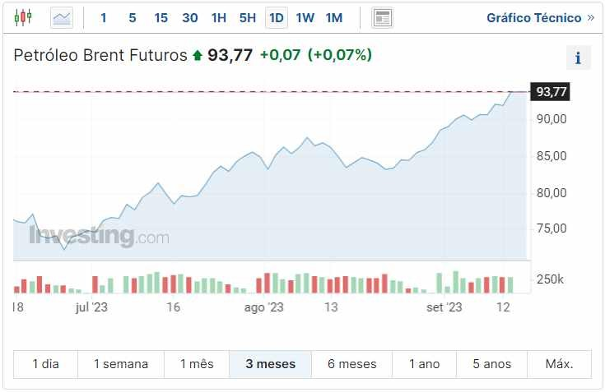

*Fonte: https://br.investing.com/commodities/brent-oil*

Cotação - Petróleo WTI:

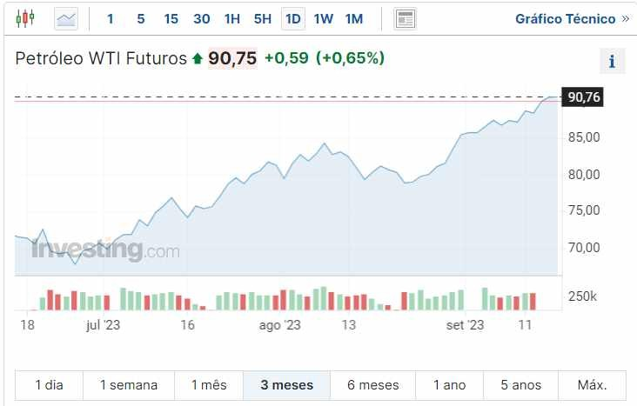

*Fonte: https://br.investing.com/commodities/crude-oil*

Enquanto a cotação do Brent é negociada e influenciada no mercado europeu, o WTI possui influencia direta na Bolsa de Nova Iorque, e por características diretas, esse rally possui a propensão a refletir rapidamente o preço dos derivados do petróleo. E como como consequência direta, a gasolina enquanto derivada do petróleo, foi um dos produtos vilões responsáveis pela elevação do CPI no mês de agosto. Somente este bem registrou uma alta superior a 10% no período, tendo colaborado para mais da metade da alta do índice.

Apesar dessa puxada para cima, na hipótese que o preço da commodity permaneça girando em torno dos U$ 90 dólares por barril, não é esperado que a inflação norte americana volte a subir para os patamares registrados em meses anteriores.

Conforme relatado pelo departamento do trabalho americano, além da gasolina, outro bem que puxou para cima do índice foi o setor de habitação que registrou uma elevação de preços pelo 40º mês consecutivo, subindo 0,3% no mês. Como destaque, obtivemos registros de alta também no índice de seguros veiculares, nos índices de tarifas aéreas, cuidados pessoais, veículos novos, entre outros.

Por sua vez, o núcleo do CPI veio de 0,3% em agosto e 4,3% na janela de 12 meses, em linha com a expectativa de 0,2% e 4,3% respectivamente. Esses dados mostram uma inflação ainda resiliente, porém em trajetórias de redução em direção à meta que é de entorno dos 2%.

Essa busca para trazer a inflação para dentro da meta é crucial para que o presidente do Federal Reserve, Jerome Powell, possa adotar uma postura menos hawkish (contracionista) na sua condução de política monetária.

Até o presente momento, a taxa de juros americana permanece na janela entre 5,25% e 5,5% ao ano, e o mercado se mostra com opiniões divididas entre mais uma elevação de 25 pontos base, ou manutenção da taxa nos patamares atuais. A decisão será tomada na quarta-feira, 20 de setembro.

Taxa de Juros – Estados Unidos

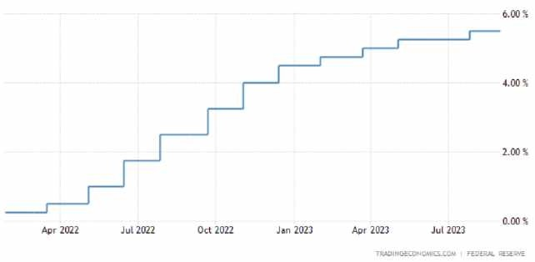

*Fonte: https://tradingeconomics.com/united-states/interest-rate*

PMI

Parte do reflexo dessa postura mais cautelosa do Powell é sentido por setores de todo o mercado, o recém-divulgado PMI de serviços de agosto americano retratou uma pontuação de 50,5 ante 52,3 de julho. No site da S&P Global, o seu economista-chefe Chris Williamson, realizou uma publicação em nota tratando inclusive do crescimento da possibilidade de estagflação, uma inflação em patamares elevados somado a uma estagnação econômica. Williamson reforça que as empresas estão relatando dos seus clientes um receio maior quanto ao aumento consumo em um ambiente de incertezas junto com um aumento de juros.

PMI Serviços - Estados Unidos:

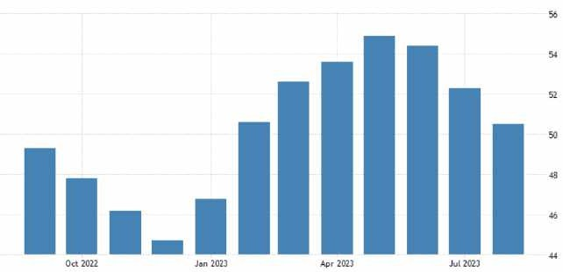

*Fonte: https://tradingeconomics.com/united-states/services-pmi*

Em linha, o PMI industrial veio em queda de 49 em julho, para 47,9 em agosto, e o PMI composto ainda se manteve acima dos 50 pontos, porém com uma queda de 52 em julho para 50,2 em agosto.

PMI Manufatura – Estados Unidos:

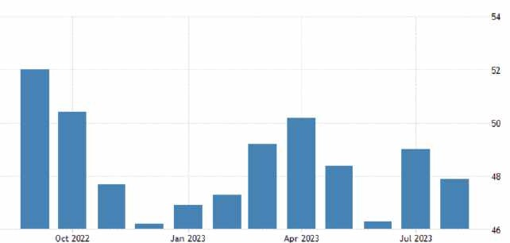

*Fonte: https://tradingeconomics.com/united-states/manufacturing-pmi*

PMI Composto – Estados Unidos:

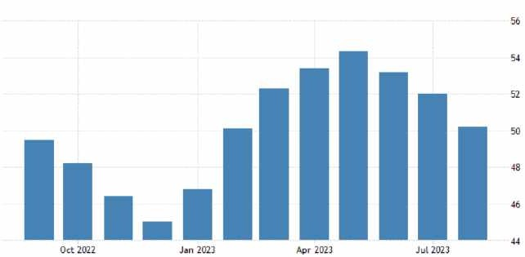

*Fonte: https://tradingeconomics.com/united-states/composite-pmi*

No mercado acionário, os destaques vão para o índice Nasdaq que passou por um mês de agosto de muita volatilidade, porém vem desde o início do ano registrando uma alta que supera os 37% impulsionado principalmente pelas empresas de tecnologia ligadas ao setor de Inteligencia Artificial, como a popular empresa Nvidia.

Índice Nasdaq:

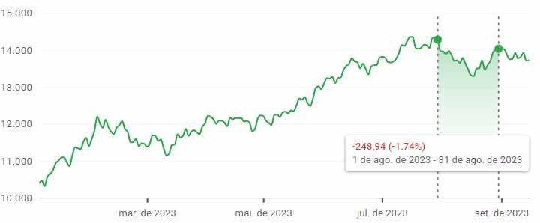

Já o S&P, no ano vem superando os 17%, tendo em agosto, se tornado volátil principalmente pela preocupação pelo ritmo dos juros futuros.

Índice S&P 500:

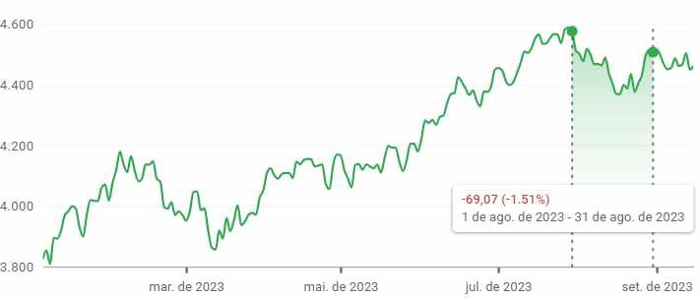

# Zona do Euro

## Inflação

Em agosto, o velho continente registrou a mesma taxa de aumento de preços do mês anterior, em 5,3%, ainda longe da meta do Banco Central Europeu de 2% em média, e um pouco acima da projeção de 5,1% do mercado.

CPI – Zona do Euro:

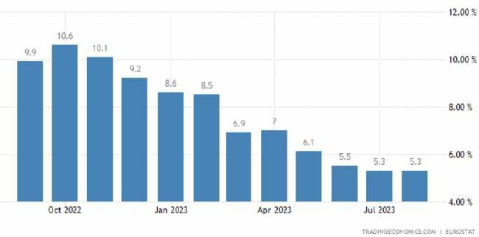

*Fonte: https://tradingeconomics.com/euro-area/inflation-cpi*

Em relação aos componentes do índice, vale destaque para energia, que trouxe uma diminuição de preços em patamares menores que no mês anterior, número de -3,3% em agosto versus -6,1% em julho, e para alimentos, que inflacionou em menor ritmo, 9,8% em agosto contra 10,8% em julho.

CPI mensal – Zona do Euro:

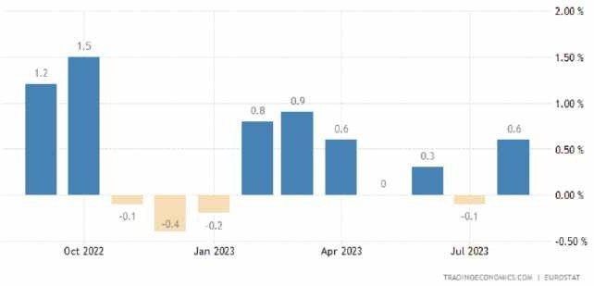

*Fonte: https://tradingeconomics.com/euro-area/inflation-rate-mom*

O núcleo, que elimina os itens mais voláteis, registrou uma inflação ainda elevada de 5,3%, porém menor que os 5,5% do mês anterior.

Núcleo inflação – Zona do Euro:

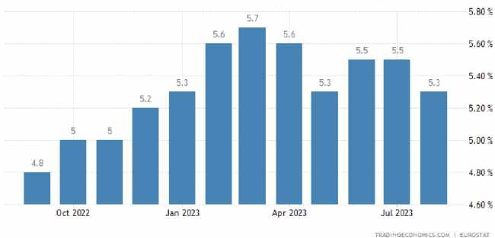

*Fonte: https://tradingeconomics.com/euro-area/core-inflation-rate*

Atualmente, as projeções de inflação do mercado para os finais dos anos são as seguintes: 5,6% para 2023, 3,2% em 2024 e de 2,1% para 2025, próximo à meta.

De maneira não surpreendente, o principal fator para essa alta nos preços se deve principalmente por conta do setor energético, que passa por uma crise no continente amplificada pela guerra na Ucrânia.

As projeções do núcleo de inflação seguem muito próximo do indicador cheio, em torno de 5,1% para 2023, 2,9% para o ano seguinte, em 2024 e de 2,2% em 2025.

## Juros

Através principalmente dos resultados dos índices de inflação, não havia um pleno consenso de mercado quanto aos próximos passos de política monetária a ser adotada pelo Banco Central Europeu sob comando de Christine Lagarde. A divisão de opinião estava entre uma manutenção da taxa de juros ainda no patamar de até 4,25% ao ano, ou na possibilidade de um aperto ainda maior de mais 25 pontos base alcançando 4,5% ao ano.

Posteriormente, na reunião realizada na quarta feira 14 de setembro, a decisão do BCE foi da elevação da mesma, para a janela de 4,25% até 4,5% ao ano.

Taxa de Juros – Zona do Euro:

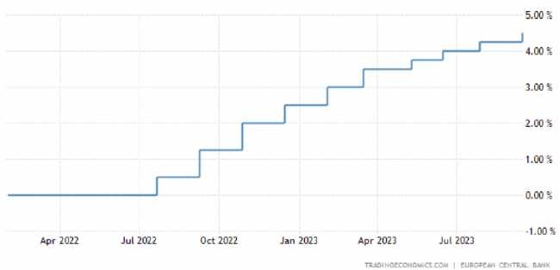

*Fonte: https://tradingeconomics.com/euro-area/interest-rate*

Em ata, a liderança monetária reforçou o compromisso quanto ao papel de guardião da moeda, e pela busca de trazer as taxas de inflação para dentro da meta.

A taxa de juros nos atuais níveis, possui inegável impacto nas projeções de crescimento econômico. A projeção do GDP (PIB), para 2023, é de 0,7%, para 2024 de 1% e 2025 em 1,5%. Essa baixa projeção se deve pelo possível escasseamento de crédito gerado na economia.

PMI

E não podemos ignorar os efeitos desse período de inflação e juros elevados, que surtem efeitos nas projeções de crescimento econômico da Europa. O PMI composto de agosto surpreendeu negativamente ao registrar 46,7 pontos versus 48,6 de julho.

PMI composto – Zona do Euro:

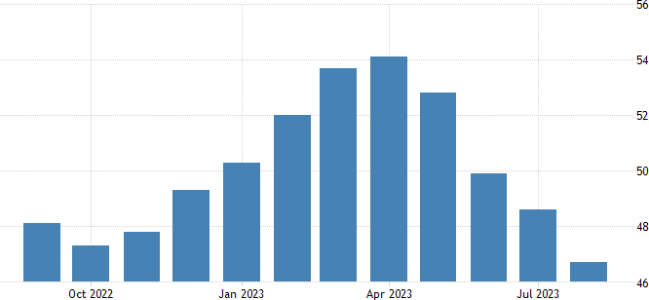

*Fonte: https://tradingeconomics.com/euro-area/composite-pmi*

Esse foi o registro mais baixo para o PMI composto desde novembro de 2020, no auge da pandemia. Essa contração se deve principalmente pela baixíssima procura de bens, conforme reportado pelas companhias, além do baixo crescimento da contratação de profissionais.

O setor industrial, ainda que em uma medição superior ao mês de julho, ainda evidencia um pessimismo que paira sobre o velho continente. Os números manufatureiros vieram em 43,5 em agosto, ante 42,7 em julho.

PMI industrial – Zona do Euro:

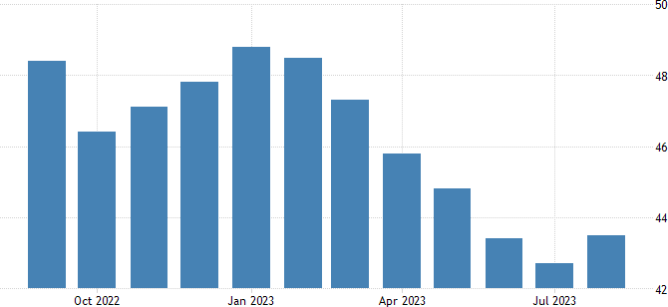

*Fonte: https://tradingeconomics.com/euro-area/manufacturing-pmi*

O PMI de serviços da mesma região também veio no menor patamar desde fevereiro de 2021, os países que vieram com os números mais baixos foi a França e a Alemanha. Para o setor de serviços, 47,9 pontos em agosto versus 50,9 em julho.

PMI serviços – Zona do Euro:

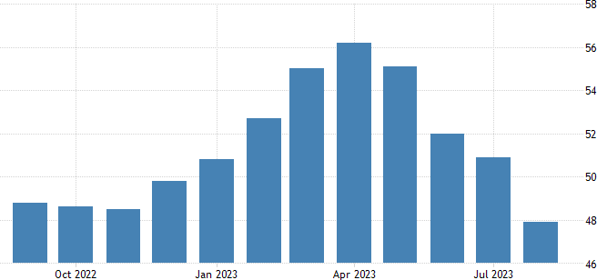

*Fonte: https://tradingeconomics.com/euro-area/services-pmi*

# Ásia

## Inflação

Na China, após uma inédita deflação anual registrada em julho de -0,3% a/a., o mês de agosto ainda veio levemente abaixo da projeção de mercado (0,2% anual) em 0,1% anual.

Os principais itens em alta, conforme divulgado, foram no setor de educação (2,5% agosto versus 2,4% julho), saúde (que se manteve em 1,2%) e vestuário (1,1% agosto versus 1% julho). Os setores que tiveram queda foram principalmente em transportes (-2,7% agosto versus -4,7% julho) e de alimentação que caiu 1,7%.

CPI – China:

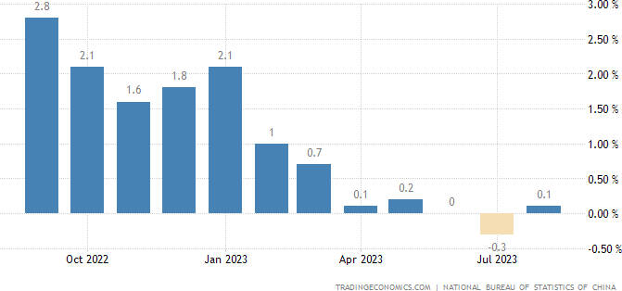

*Fonte: https://tradingeconomics.com/china/inflation-cpi*

O núcleo também registrou uma manutenção em baixos patamares, em agosto, em linha com o mês anterior de 0,8% ao ano.

## Juros

Como todos sabem, o PBOC (Banco Popular da China) determina não somente a taxa básica de juros na ponta curta da curva, mas também toda a curva de juros de médio e longo prazo, e recentemente, no dia 21 de agosto, o banco central chinês realizou um corte de mais 10 pontos base em sua taxa de 1 ano, atingindo 3,45% ao ano.

Taxa de Juros (1 ano) – China:

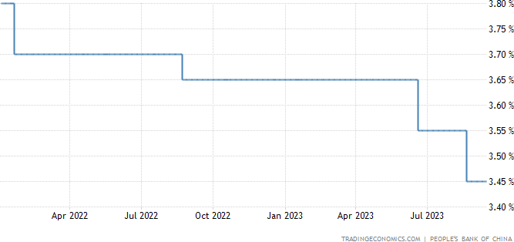

*Fonte: https://tradingeconomics.com/china/interest-rate*

Porém, a surpresa do mercado foi pela gigante asiática não ter realizado nenhum movimento na taxa de juros de empréstimo de vencimento de 5 anos, que ainda permanece no patamar de 4,2% (LPR) ao ano.

Essa taxa de vencimento mais longo favorece principalmente o setor imobiliário, através das hipotecas, que vem mostrando dificuldades e fragilidades desde o ano passado.

O principal fator de preocupação para não realização do corte de juros de prazo mais longo se deve por conta da preocupação de uma demasiada desvalorização cambial.

PMI

O PMI de serviços de agosto se destacou no mercado pela revisão negativa para os 51,8 pontos ante 54,1 de julho, que reiterou o discurso de uma possível desaceleração da economia chinesa. A projeção de mercado era de 53,6, essa queda acentuada se deve principalmente pelo baixo crescimento de exportações no período.

PMI serviços – China:

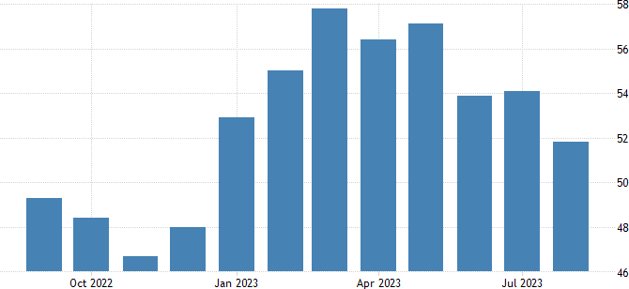

*Fonte: https://tradingeconomics.com/china/services-pmi*

O PMI industrial mostrou recuperação de confiança do setor após uma baixa expressiva do mês de julho. O índice subiu à 51 pontos em agosto, acima do esperado pelo mercado de 49,2.

PMI industrial – China:

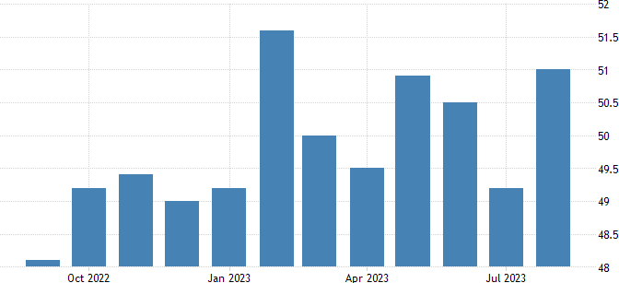

*Fonte: https://tradingeconomics.com/china/manufacturing-pmi*

E apesar da melhora de expectativa do setor industrial, a consolidação do PMI composto foi puxado levemente para baixo dado a queda de expectativa do setor de serviços. O índice composto de agosto fechou em 51,7 pontos versus 51,9 de agosto.

PMI composto – China:

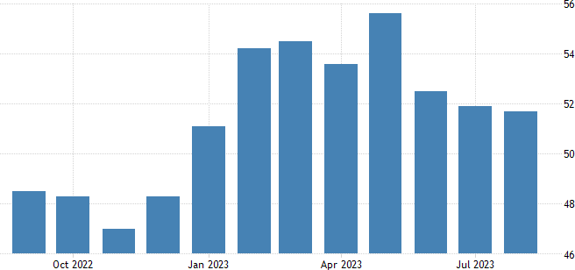

*Fonte: https://tradingeconomics.com/china/composite-pmi*

# Brasil

## Inflação

O mercado reagiu positivamente com o resultado do IPCA vindo abaixo do esperado.

A projeção era de 0,28% no mês enquanto a medição veio de 0,23%.

IPCA mensal – Brasil:

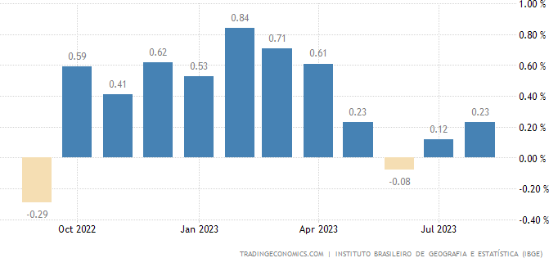

*Fonte: https://tradingeconomics.com/brazil/inflation-rate-mom*

Em termos anuais, o resultado foi de 4,61% versus 3,99% do mês anterior e abaixo da projeção de 4,67%.

IPCA anual – Brasil:

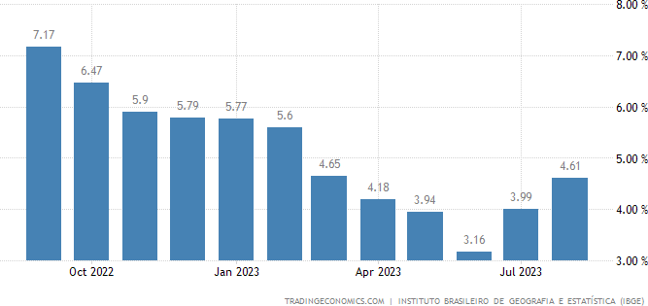

*Fonte: https://tradingeconomics.com/brazil/inflation-cpi*

O destaque, como projetado pelo mercado, foi do setor de habitação que registrou alta de 1,11% por conta do aumento do preço de energia elétrica residencial (4,59%) após o encerramento dos descontos provenientes da hidrelétrica de Itaipu.

Outro fator em atenção foi para o preço dos combustíveis que marcou outra alta após o reajuste da gasolina (1,24%) e óleo diesel (8,54%) realizado pela Petrobrás. Somado ao reajuste da gasolina, o setor automotivo passou também por uma reprecificação dos automóveis após o fim dos incentivos fiscais do governo.

Um dos grupos responsáveis por puxarem para baixo o indicador foi o de alimentos (-0,85%) que ainda sente os efeitos da safra extraordinária que o país teve no segundo trimestre.

O núcleo médio calculado foi de 0,28% em agosto ante 0,18% em julho, em termos anuais, o número é de 5,22%.

Após pesquisa da Fundação Getúlio Vargas, o IGP-DI de agosto foi de 0,05% versus uma deflação de -0,4% de julho, acumulando -5,30% em 2023, e -6,91% anualmente.

PMI

Em agosto, tivemos uma leve melhora nas projeções do setor de serviços com uma pontuação de 50,6 ante 50,2 de julho. Essa melhora foi a primeira expansão desde abril do mesmo ano, e após consecutivas expansões do setor de serviços nacional.

PMI serviços – Brasil:

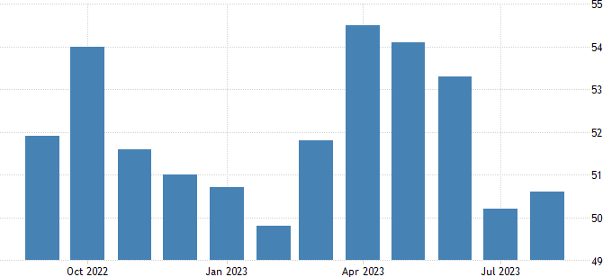

*Fonte: https://tradingeconomics.com/brazil/services-pmi*

O setor industrial também permaneceu no campo neutro, ainda que de forma tímida, porém sinalizando uma visão um pouco mais otimista do que víamos desde outubro de 2022. A projeção de mercado era de 47,2 pontos, porém o resultado do mês fechou em 50,1.

Essa melhora se deu por um aumento de pedidos, de contratações no setor e de produção do setor apesar da queda de pedidos internacionais.

PMI industrial – Brasil:

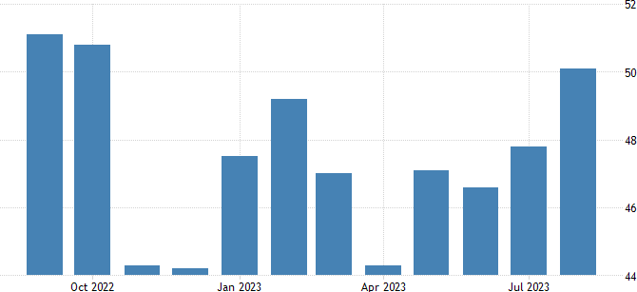

*Fonte: https://tradingeconomics.com/brazil/manufacturing-pmi*

Na consolidação, o PMI composto reapareceu no campo positivo aos 50,6 pontos em agosto, após permanecer no mês de julho em 49,6 pontos.

PMI composto – Brasil:

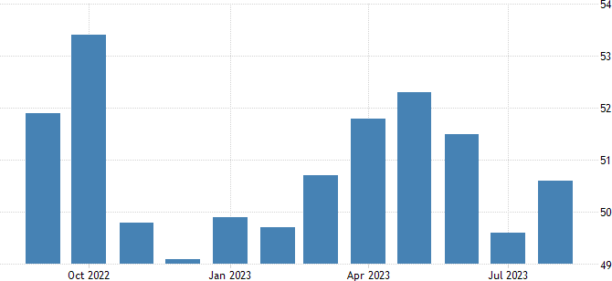

*Fonte: https://tradingeconomics.com/brazil/composite-pmi*

## Câmbio

No último dia de cotação, a dólar comercial de compra fechou na média de R$ 4,9213, enquanto o de venda fechou em R$ 4,9219.

O cambio começa a dar sinais de certa instabilidade, ainda que pairando abaixo dos R$ 5,00 por conta da redução do diferencial de juros em relação a economia norte americana.

A moeda norte americana vem exercendo pressão não somente sob o real brasileiro, mas sob a maioria das moedas estrangeiras. É importante reforçar que uma vez que o dólar é a moeda de comercio internacional, o aperto monetário do FED implica indiretamente um aperto monetário para o restante dos países.

## Bolsa

Outro responsável por essa depreciação da moeda local se deve por conta da queda do mercado acionário local dominado pela incerteza da trajetória fiscal do Brasil.

O IBOVESPA caiu -1,53% no dia aos 115.742 pontos, com perdas acumuladas de 5,05% no mês.

IBOVESPA – 2023:

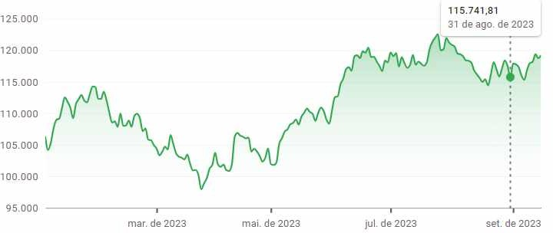

Como citado, durante o mês de agosto, a incerteza quanto à entrega do planejamento orçamentário para o ano seguinte cobriu o mercado doméstico com preocupações.

## Renda Fixa

Nos índices ANBIMA, destacou-se o IMA–B 5 que registrou uma variação de 0,65% no mês, seguido pelo IMA-GERAL com 0,59%. Com oscilação negativa no mês (-0,42%), o IMA-B ainda acumula uma variação muito expressivamente positiva no ano (11,84%). Com maior oscilação, o IMA-B 5+ registrou queda de -1,37% no mês.

Quanto aos préfixados, o destaque do mês foi o IRF-M 1 com 1,11% no mês, e para o IRF-M com 0,74% em linha com os 0,58% de ganho do IRF-M 1+ no mês. No ano, eles acumulam 11,43% e 12,99% respectivamente.

Quanto aos índices de prazos constantes, IDKA-Pré 2a teve variação de 0,86% no mês e 12,04% no ano enquanto o IDKA-IPCA 2a obteve 0,845 no mês e 8,66% no ano.

# CONCLUSÃO E PERSPECTIVAS

Conforme pontuado por especialistas, no Brasil, os dados de inflação de setembro como IPCA-15 e o IGP-M serão divulgados no final do mês, com expectativa de contínua desaceleração gradual. Dados da dívida pública como o déficit orçamentário e a dívida em relação ao PIB também estarão no radar dos investidores, pois a capacidade do governo em pagar a sua dívida é uma preocupação considerável e afeta negativamente os mercados.

A divulgação da taxa final de crescimento do PIB dos Estados Unidos será realizada no final do mês, no dia 28 de setembro. Além disso, é válido atenção quanto a publicação do Core PCE, o deflator de consumo norte-americano, que trará os números do núcleo de inflação. Nele, será possível analisar se a inflação continuará em ritmo de desaceleração e será essencial para prever os próximos passos do FED em relação a política monetária.

Na China, o mercado aguarda atentamente a divulgação do PMI Industrial no final do mês. Este será um importante indicador para saber se a economia chinesa está se recuperando e se será possível chegar aos patamares pré pandemia.

Além disso, os mercados estão atentos aos próximos passos de política monetária. Na agenda, temos a decisão de juros pelo PBOC (China) no dia 19 de setembro, na quarta feira teremos a decisão tanto do Federal Reserve (EUA) quanto do Bacen (Brasil), na quinta feira o BoE (Inglaterra), e na sexta o BoJ (Japão).

Com o protagonismo, é dividida a opinião dos analistas quanto ao FED realizar a manutenção da taxa no atual patamar, ou realizar mais um incremento de 25 pontos base. Já no Brasil, é praticamente consenso a redução de 50 pontos base do Bacen, e além da decisão em si, é válido acompanhar o comunicado posterior à divulgação, em que será possível palpar o viés que culminou na decisão tomada.

INVESTIDOR EM GERAL – SEM PRÓ GESTÃO

|  |  |
| --- | --- |
| Estratégia de Alocação dos Recursos no Longo Prazo – Renda Fixa e Variável | |
| **Renda Fixa** | **60%** |
| Longuíssimo Prazo (IMA-B 5+) | 0% |
| Longo Prazo (IMA-Geral/ IMA-B Total e FIDC/ Crédito Privado/ Fundo Debênture) | 10% |
| Gestão do Duration | 5% |
| Médio Prazo (IMA-B 5 e IDKA 2) | 15% |
| Curto Prazo (CDI, IRF-M 1) | 15% |
| Títulos Privados (Letra financeira e CDB) | 15% |
| **Renda Variável** | **30%** |
| Fundos de Ações | 20% |
| Multimercados | 7,5% |
| Fundos de Participações * | 0% |
| Fundos Imobiliários * | 2,5% |
| **Investimento no Exterior** | **10%** |
| Fundos de Investimentos no Exterior (Hedge) | 0% |
| Fundos de Investimentos no Exterior | 10% |

* Aos clientes que investem em Fundos de Participações e Fundos Imobiliários em percentual superior a 2,5% em cada, reduzir a exposição aos Fundos de Ações na proporção desse excesso

PRÓ GESTÃO NÍVEL 1

|  |  |
| --- | --- |
| Estratégia de Alocação dos Recursos no Longo Prazo – Renda Fixa e Variável | |
| **Renda Fixa** | **55%** |
| Longuíssimo Prazo (IMA-B 5+ e IDKA 20A) | 0% |
| Longo Prazo (IMA-Geral/ IMA-B Total e FIDC/ Crédito Privado/ Fundo Debênture) | 10% |
| Gestão do Duration | 5% |
| Médio Prazo (IMA-B 5 e IDKA 2) | 15% |
| Curto Prazo (CDI, IRF-M 1) | 10% |
| Títulos Privados (Letra financeira e CDB) | 15% |
| **Renda Variável** | **35%** |
| Fundos de Ações | 25% |
| Multimercados | 5% |
| Fundos de Participações * | 2,5% |
| Fundos Imobiliários * | 2,5% |
| **Investimento no Exterior** | **10%** |
| Fundos de Investimentos no Exterior (Hedge) | 5% |
| Fundos de Investimentos no Exterior | 5% |

* Aos clientes que investem em Fundos de Participações e Fundos Imobiliários em percentual superior a 2,5% em cada, reduzir a exposição aos Fundos de Ações na proporção desse excesso.

PRÓ GESTÃO NÍVEL 2

|  |  |
| --- | --- |
| Estratégia de Alocação dos Recursos no Longo Prazo – Renda Fixa e Variável | |
| **Renda Fixa** | **50%** |
| Longuíssimo Prazo (IMA-B 5+ e IDKA 20A) | 0% |
| Longo Prazo (IMA-Geral/ IMA-B Total e FIDC/ Crédito Privado/ Fundo Debênture) | 10% |
| Gestão do Duration | 5% |
| Médio Prazo (IMA-B 5 e IDKA 2) | 15% |
| Curto Prazo (CDI, IRF-M 1) | 10% |
| Títulos Privados (Letra financeira e CDB) | 10% |
| **Renda Variável** | **40%** |
| Fundos de Ações | 30% |
| Multimercados | 5% |
| Fundos de Participações * | 2,5% |
| Fundos Imobiliários * | 2,5% |
| **Investimento no Exterior** | **10%** |
| Fundos de Investimentos no Exterior (Hedge) | 5% |
| Fundos de Investimentos no Exterior | 5% |

* Aos clientes que investem em Fundos de Participações e Fundos Imobiliários em percentual superior a 2,5% em cada, reduzir a exposição aos Fundos de Ações na proporção desse excesso.

PRÓ GESTÃO NÍVEL 3

|  |  |
| --- | --- |
| Estratégia de Alocação dos Recursos no Longo Prazo – Renda Fixa e Variável | |
| **Renda Fixa** | **40%** |
| Longuíssimo Prazo (IMA-B 5+ e IDKA 20A) | 0% |
| Longo Prazo (IMA-Geral/ IMA-B Total e FIDC/ Crédito Privado/ Fundo Debênture) | 10% |
| Gestão do Duration | 5% |
| Médio Prazo (IMA-B 5 e IDKA 2) | 10% |
| Curto Prazo (CDI e IRF-M 1) | 5% |
| Títulos Privados (Letra financeira e CD) | 10% |
| **Renda Variável** | **50%** |
| Fundos de Ações | 40% |
| Multimercados | 5% |
| Fundos de Participações * | 2,5% |
| Fundos Imobiliários * | 2,5% |
| **Investimento no Exterior** | **10%** |
| Fundos de Investimentos no Exterior (Hedge) | 5% |
| Fundos de Investimentos no Exterior | 5% |

* Aos clientes que investem em Fundos de Participações e Fundos Imobiliários em percentual superior a 2,5% em cada, reduzir a exposição aos Fundos de Ações na proporção desse excesso.